Linux操作系统
实验报告

姓 名： 魏欣萌
学 号： 24080701
班 级： 24083511
上课时间： 2021.04.15 第3~5节

实验名称：

- 实验目的
1、掌握Linux/ubuntu操作系统的用户和组管理方法
2、掌握Linux/Ubuntu操作系统的进程管理方法
- 实验内容
1、打开一个Shell或者Terminal；
2、创建姓名拼音首字母大写的新用户同时建立主目录，密码设置为首字母+学号；依次查看passwd文件、shadow文件和group文件，登录用户后查看新建用户的信息,指出uid、gid和shell信息等；将该账户锁定后尝试登陆，结果截图；
- 将账户解锁，设置上述密码的最大使用时间为1天；
- 强迫该用户下次登录时修改密码；
- 新建组,命名为linuxgroup4+姓名首字母大写(如linuxgroup4LEX)；ID定义为当前日期（如0422）；更改组名为group4+首字母;将上述新建用户添加到这个组；
- 将上述用户的密码删除；
7、调研crontab命令并完成下面任务：
(a) 每天特定时刻（当前时刻的5分钟后）查看个人工作目录（家目录）内文件和文件夹并把结果输出到个人工作目录（家目录）下的tmp文件里。
(b) 当前时刻的后一个小时内每隔10分钟将进程目录下(/proc)以“11”开头的进程文件名和文件夹名输出到个人工作目录（家目录）下的Proc_every10min.txt里（覆盖文件中原有内容）；
8、图文结合描述步骤2、3、4、5、6、7的命令及运行结果，写入到实验报告中；

- 实验结果
2.sudo useradd 加入新账户，cat查看文件，id信息
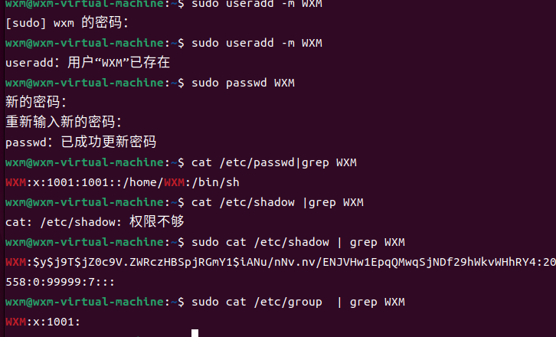
sudo passwd -l WXM禁止登陆，结果如下：
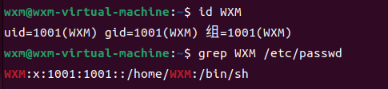
Uid：1001 gid：1001 shell信息：1001
锁定后登陆结果如下
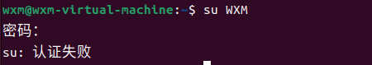
3. -M 1表示密码只能使用一天

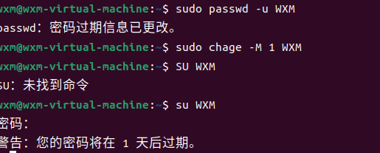
4.使用sudo chage -d 0 WXM强制下次登陆更改密码
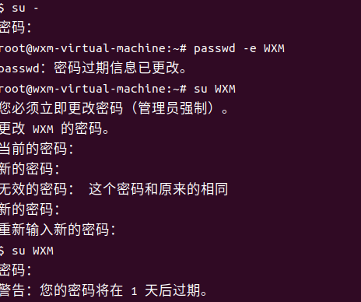
5.使用sudo groupadd -g 0422 linuxgroup4WXM创建组，-n修改组名；
sudo usermod -aG group4W WXM添加用户到这个组
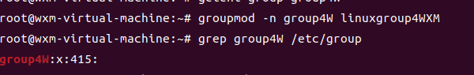
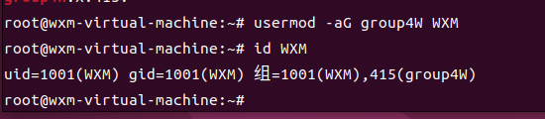
6.-d delect删除密码
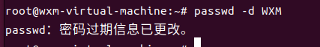
7.
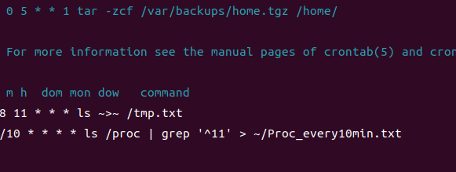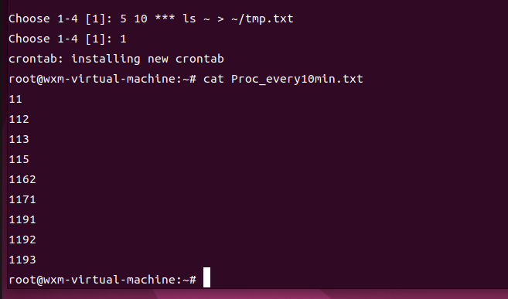
- 结果分析
本次实验主要围绕 Linux 系统的用户管理、权限控制以及定时任务的配置展开，通过实验，我对 Linux 系统的基本管理机制有了更加深入的理解。
在用户管理部分，我学习并掌握了使用 useradd、passwd、usermod、groupadd 等命令创建用户、设置密码、管理用户组的方法。同时，通过查看 /etc/passwd、/etc/shadow 和 /etc/group 文件，理解了系统中用户信息和权限的存储方式。在实验过程中，我也遇到了权限不足的问题，例如普通用户无法使用 sudo 命令，通过切换 root 用户或调整用户权限后成功解决。
在账户安全管理方面，我通过 chage 和 passwd 命令实现了密码有效期的设置以及强制用户下次登录修改密码的功能，此外，还尝试了账户锁定与解锁操作，了解系统安全相关操作。
在定时任务部分，我学习了 crontab 的使用方法，掌握了时间格式的含义以及如何编写定时任务。

